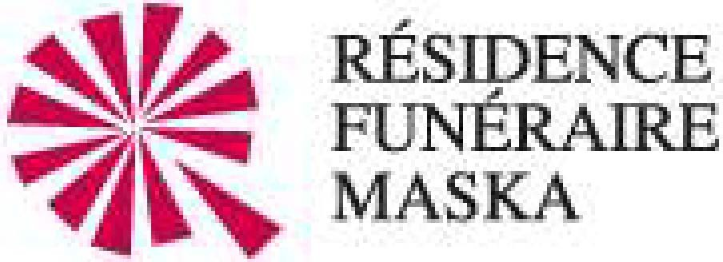Coopérative funéraire de St-Hyacinthe

Annexe 1

FORMULAIRE DE DEMANDE DE DON
Nom de l'organisme à but non lucratif :

Adresse postale

Téléphone : Courriel : Personne responsable : Mission de l’organisme :

Précisez à quoi va servir le don accordé

SVP, veuillez nous faire parvenir un suivi écrit dans les 6 mois qui suivent la réception du don.

Signature : Date de la demande :

N.B. Faire parvenir votre demande à direction@rfmaska.coop avant le 31 mai 2023.

